**ТЗ**

**PyQt приложение для быстрого построения графиков**

1. **Область применения**

Расчет составляющих в физико-математических моделях графиков функций, также научно-любительская деятельность с применением графиков функций или же приложение может быть помощью в обучении студентам или школьникам. В целом графики позволяют визуализировать информацию. Превратить сухие цифры из отчетов, таблиц в наглядную, понятную информацию.

1. **Требования к функциональности**

Есть поле ввода, куда можно ввести любую функцию, которая отобразится на графике снизу после нажатия кнопки «Построить».

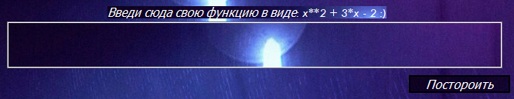

Поле ввода

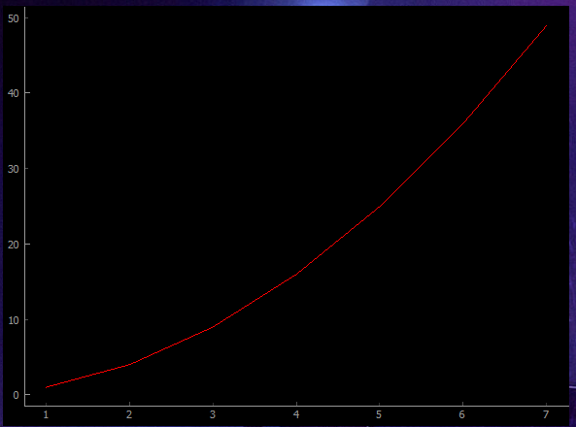

График

Если функция не будет введена, но пользователь нажмет на кнопку, то появится окно с предупреждением.

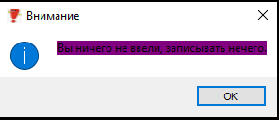

Окно ошибки

Все вводимые функции будут сохраняться в таблицу, которая находится во втором окне приложения, которое откроется по нажатию кнопки «История». В первом столбце таблицы находится дата и время, когда была введена функция, во втором сама функция.

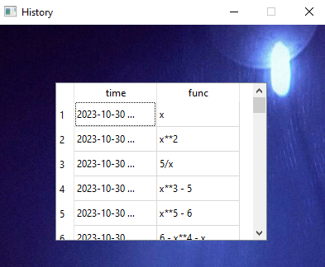

Таблица с раннее введенными функциями

Кнопка «Сохранить» позволяет сохранить фотографию графика в любом формате в файл.

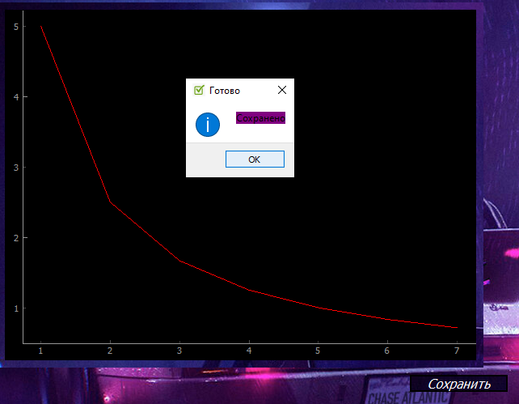

1. **Требования к эксплуатации и надежности**

В поле ввода вводить только функцию так, как написано в тексте выше, в противном случае пользователь получит сообщение, что ввел не то, что нужно. Из таблицы, где сохранены все раннее введенные функции любую из них можно скопировать и вставить заново в поле ввода.

1. **Требования к исходным кодам и языку программирования**

Приложение написано на языке программирования Python с использованием фреймворка Qt GUI, библиотеки PyQt5, sqlite3, datetime и pyqtgraph.

1. **Требования к структуре базы данных**

База данных, созданная с помощью библиотеки sqlite3, представляет собой таблицу с двумя столбиками, отвечающими за: первый - дату ввода функции, второй — саму функцию.

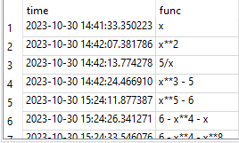

Пример таблицы

1. **Внешний вид приложения**

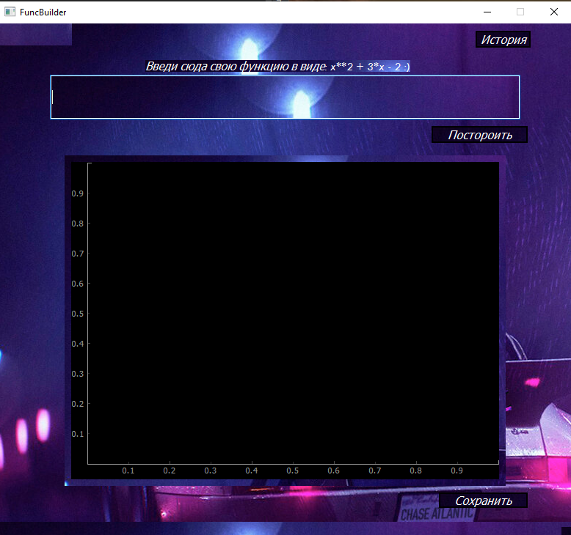

Главный экран

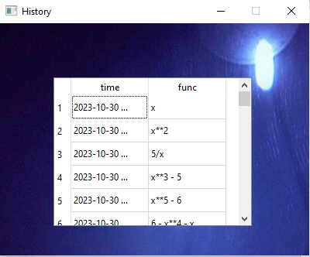

Окно с раннее введенными функциями